УПРАВЛІННЯ ОСВІТИ
ТЕРНОПІЛЬСЬКОЇ ОБЛАСНОЇ ДЕРЖАДМІНІСТРАЦІЇ
ТЕРНОПІЛЬСЬКИЙ ОБЛАСНИЙ КОМУНАЛЬНИЙ ІНСТИТУТ
ПІСЛЯДИПЛОМНОЇ ПЕДАГОГІЧНОЇ ОСВІТИ

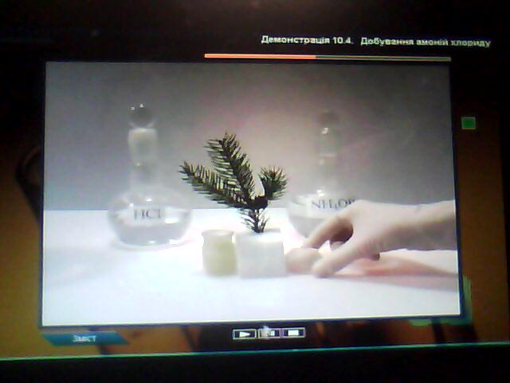

Підготувала:
вчитель хімії
Теребовлянської спеціалізованої школи
І-ІІІ ступенів №3
з поглибленим вивченням
іноземних мов
Бабій С.І.

Теребовля
2009
Мета: поглибити та конкретизувати знання учнів про властивості солей на прик-ладі солей амонію; ознайомити учнів зі специфічними властивостями цих солей, їх добуванням, застосуванням; формувати вміння застосовувати теоретичні знання на практиці, а також вести спостереження і робити висновки.
Тип уроку: урок засвоєння нових знань, умінь та навичок.
Форма проведення: урок – дослідження з елементами рольової гри.
Обладнання та матеріали: комп’ютер, програмне забезпечення Window XP, ППЗ «Віртуальна хімічна лабораторія 8-11 кл.», таблиця «Розчинність кислот, основ і солей», відеопроектор з демонстраційною дошкою, зошити з друкованою основою.
Хід уроку
І. Організаційний етап .(1-2 хв.)
Перевірка готовності класу до уроку.
ІІ. Перевірка домашнього завдання .(4-5 хв.)
Творче завдання: учні розповідають цікаві повідомлення про застосування нашатирного спирту в побуті. (Для вибавляння різних плям з одягу, як медичний препарат , що застосовується при втраті свідомості, при укусах комах.)
ІІІ. Актуалізація опорних знань. (5-6 хв.)
Фронтальна робота з класом, застосування інтерактивного методу «Мікрофон», дидактичної гри «Ромашка».
Учитель. Давайте пригадаємо, яку речовину ми з вами вивчали, а також на поперед-ньому уроці й добували? (Амоніак).
- Яка молекулярна будова амоніаку? (NH3).
- Які властивості характерні для амоніаку – окисні чи відновні? Чому?
- Чи існує амоній гідроксид у вигляді чистої речовини?(Ні).
- Наведіть приклади застосування амоніаку. (Як добриво, і для виробниц-тва добрив, нітратної кислоти, вибухових речовин, соди).
- Який спирт можна частково добути з повітря? Чому? (Нашатирний, бо азот добувають зрідженням повітря).
- Чи має щось спільне нашатирний спирт із звичайним спиртом?(Ні).
- Спирт , який не горить?(Нашатирний).
Творче завдання:як ми вже з вами з’ясували, нашатирний спирт – засіб від мурашиних та бджолиних укусів. Під час укусу мурахи випускають крапельки мурашиної кислоти, яка й спричиняє опіки на шкірі. Але якщо ці місця змочити нашатирним спиртом, стає набагато легше. У чому поля-гає хімізм такого лікування? ( Нашатирний спирт – це слабкий луг. Він взаємодіє з мурашиною кислотою, тому відбувається реакція нейтралі- зації кислоти.)
Групова робота . Виконання завдань гри «Ромашка» (письмова робота).
Алгоритм гри:
- Відірвати пелюстки з формулами зайвих речовин.
- Написати рівняння можливих реакцій.
- Прочитати формули та назви речовин.
IV. Повідомлення теми і мети уроку. (2 хв.)
План
- Назви солей амонію.
- Фізичні властивості солей амонію.
- Хімічні властивості солей амонію:
а) дисоціація на іони;
б) взаємодія з іншими солями;
в) взаємодія з кислотами;
г) взаємодія з лугами (якісна реакція);
д) розклад під час нагрівання.
4. Добування солей амонію.
5. Застосування солей амонію.
V. Вивчення нового матеріалу. (20-22 хв.)
1. Назви солей амонію. (Розповідь учителя із залученням до роботи учнів.)
Солі амонію – це речовини з іонним типом зв’язку. До складу солей амонію входить один або кілька катіонів амонію і аніон кислотного залишку. Іон амонію – одновалентний катіон. Із тих катіонів, що вивчаються у школі, іон амонію – єдиний, до складу якого входять неметали (звичайно катіони – метали). Іон амонію має при-близно такі ж властивості, як і іон Калію або Натрію. Один із зв’язків в іоні амонію – донорно-акцепторний:
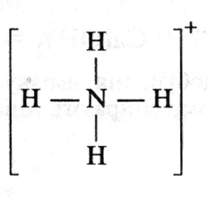
Дидактична гра «Склади формулу».
Учні повинні записати формули солей амонію аналогічні з солями Натрію та Калію і дати їм назви. Наприклад :
KCl – калій хлорид; NH4Cl – амоній хлорид і т.д.
Na2SO4-
K3PO4 -
Na2CO3 –
Цікава інформація вчителя про історію походження назв солей амонію.(Додаток).
2. Фізичні властивості солей амонію.
Солі амонію – це тверді кристалічні речовини, що за зовнішнім виглядом нагаду-ють солі лужних металів.
Індивідуальна робота з таблицею розчинностей. Виконання завдання.
Встановіть за таблицею розчинності, до яких солей (розчинних чи нерозчинних) належать солі амонію. ( Усі солі амонію добре розчиняються у воді.)
- Хімічні властивості солей амонію:
а) Дисоціація на іони.
Як сильні електроліти солі амонію у водному розчині добре дисоціюють на іони:
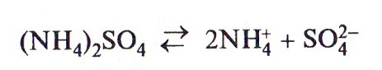
б) Взаємодія з іншими солями.
Якщо в пробірку з розчином амоній хлориду долити розчин арґентум нітрату, то випадає білий сирнистий осад.
Учень проводить демонстрацію досліду. Перед тим учитель нагадує правила техніки безпеки під час виконання хімічного експерименту.
Ви переконалися, що солі амонію вступають у реакцію іонного обміну з іншими солями. Напишіть рівняння даної реакції в молекулярній та іонних формах.
NH4Cl+AgNO3=NH4NO3+AgCl
Пригадайте , яких умов потрібно дотримуватись, щоб реакція обміну між двома солями відбулася до кінця, тобто практично була б необоротною. Чи витримані такі умови у даному разі?
в) взаємодія з кислотами.
Метод «Мозковий штурм».
- Пригадайте, в яких випадках можлива реакція між сіллю і кислотою.(Якщо утворюється осад, газ, малодисоційована речовина.)
Учень проводить демонстрацію досліду взаємодії амоній карбонату з хлоридною кислотою. Клас самостійно записує рівняння реакції.
(NH4)2CO3+HCl=NH4Cl+H2O+CO2
г) взаємодія з лугами (якісна реакція).
В результаті взаємодії солей з лугами утворюється амоніак, через що дану реакцію використовують як якісну на солі амонію:
NH4Cl+NaOH=NaCl+NH3+H2O
Виділення амоніаку NH3 – характерна ознака для розпізнавання солей амонію.
Учні виконують лабораторний дослід №3.( Результати спостережень запису-ють у зошити з друкованою основою.)
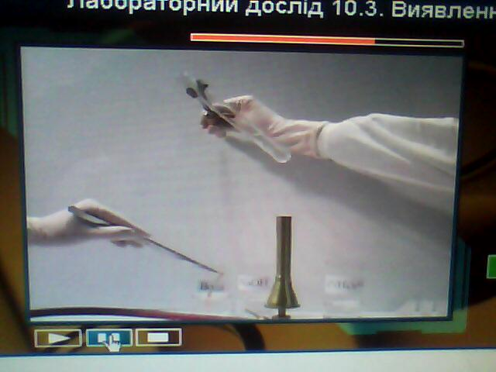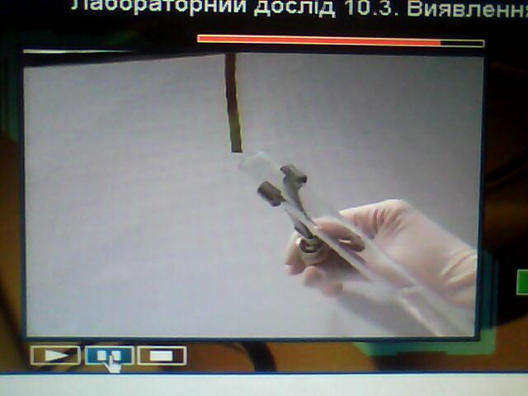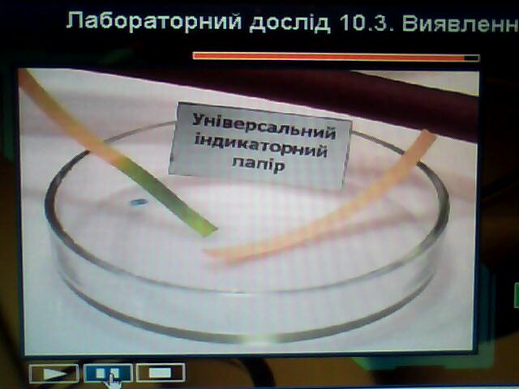
Отже,якісною реакцією на солі амонію є дія лугів при нагріванні з виділенням амоніаку, який виявляють за запахом або посинінням червоного вологого лакму-сового папірця або жовтого універсального папірця.
д) розклад під час нагрівання.
Солі амонію, утворені кислотами – неокисниками, під час нагрівання розклада-ються з виділенням амоніаку:
NH4Cl=NH3+HCl
Солі амонію з аніонами –окисниками розкладаються з утворенням сполук Нітрогену, в яких він має різний ступінь окиснення:
NH4NO3=N2O+2H2O
NH4NO2=N2+2H2O – ця реакція лежить в основі лабораторного добування азоту.
- Добування солей амонію.
Солі амонію добувають внаслідок взаємодії амоніаку або амоніачної води з кислотами:
NH3+HNO3=NH4NO3
Учні виконують лабораторний дослід №4.(Результати спостережень та рівняння відповідних реакцій записують в зошитах з друкованою основою.)

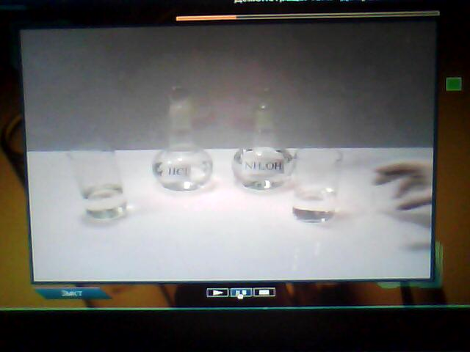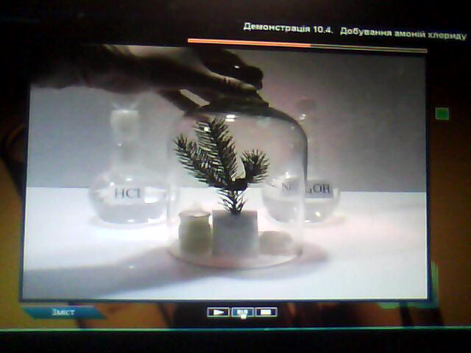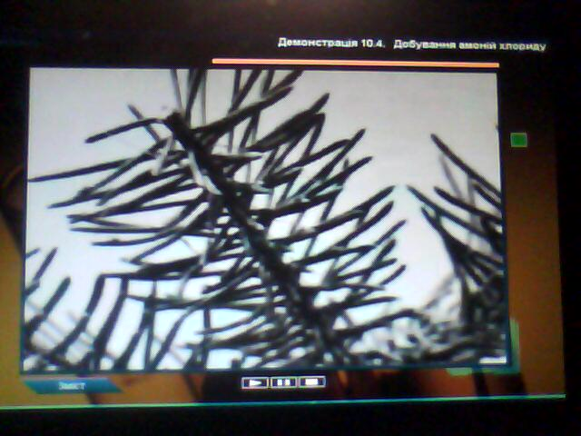

- Застосування солей амонію.
Індивідуальна робота з підручником.
Учні самостійно вивчають застосування солей амонію за підручником (ст.53).
VI. Закріплення й узагальнення знань. (7-8 хв.)
1.Фронтальна бесіда. Аналіз результатів проведення дослідів.
1. Чому під час виконання третього лабораторного досліду жовтий універсальний папірець, змочений водою, посинів? (Утворився луг – амоній гідроксид, що змінив забарвлення індикаторного папірця.)
2. Як розпізнати солі амонію в розчині?(За виділенням різкого запаху амоніаку, під час нагрівання із сильними лугами.)
3. Поясніть, чому під час взаємодії амоніаку з концентрованою хлоридною кисло-тою спостерігається відмінність ознак реакції? (Тому, що під час першої взаємодії утворюються кристалики NH4Cl , які можна спостерігати у вигляді диму, а під час другої взаємодії – цих ознак немає.)
4. Амоній карбонат (NH4)2CO3 застосовують у кондитерській практиці як розпу-шувач тіста. На якій властивості солі ґрунтується таке її застосування? Відповідь проілюструйте рівнянням реакції. (Учень записує біля дошки.)
2.Інтелектуальна гра «Впізнай мене».
а) Це біла кристалічна речовина, що має досить широке застосування. Колись вона стала у нагоді Наполеону Бонапарту. Французькі хіміки виділили її із гною. Під містами Ваграмом та Єною французькі артилеристи закладали в гармати порох, зроблений із гною, деревного вугілля та сірки. До цього часу збереглася козацька інструкція добування цієї речовини з гною та курячого посліду. Полин – це дивна рослина, здатна накопичувати значні кількості цієї речовини під час цвітіння. Що це за речовина? (Амоній нітрат.)
б) Це біла кристалічна речовина, що має щось подібне в назві з нашатирним спиртом, і яка може накопичуватися в колючках деяких рослин та утворювалася на стінах храмів Стародавнього Єгипту. Що це за речовина?( Амоній хлорид.)
в) Яку речовину добувають з повітря і води та використовують як добриво? (Амо-ній нітрат.)
VII. Домашнє завдання. (1-2 хв.)
Вивчити: п.12 (Н.Буринська, Л.Величко. Хімія. 10 кл.).
Виконати завдання:
І рівень: № 77,78;
ІІ рівень: № 80, 81;
ІІІ рівень: № 82,83.
VIII. Підбиття підсумків уроку. (1-2 хв.)
Коротка характеристика роботи учнів. Оголошення та аргументація оцінок.

Додаток.
Походження назв хімічних термінів завжди було цікавим. Не виняток і історія походження назв солей амонію. Ще в давні часи,коли люди не знали Живого Бога, вони поклонялись різним богам, назви яких співпадали з назвами фізичних тіл або явищ. Так було і в Стародавньому Єгипті, давні предки поклонялись богу Сонця Амону – Ра. В храмах під час куріння в кадилі разом з ладаном для кращого димо -утворення використовували білосніжну речовину NH4Cl т.з. сіль «Амона». Її від-крили зовсім випадково.
У пустелі, де рослинність дуже убога, основним паливом є сухий верблюжий кізяк. Якось помітили, що при тривалому спалюванні цього палива комини бідняцьких хатин забивалися білосніжними кристалами «єгипетської селітри». До кізяка NH4Cl потрапляє через колючки та інші рослини, які накопичують у собі цю сіль, а відтак поїдаються верблюдами. Так із хатин бідняків амоній хлорид пересе -лився до храму Амона. Від останнього і беруть свій початок «амоній» та «амоніак».

